**Реализация Государственной программы «Доступная среда» в 2015 году**

В 2015 учебном году в рамках реализации Государственной программы «Доступная среда» наша школа была включена в число учреждений, участвующих в формировании специального образовательного пространства для маломобильных групп населения. На оснащение школы было выделено 3600000,0 рублей.

На эти средства школа оборудовала входную группу и эвакуационный выход с пандусами, санитарный узел, установила поручни по пути движения детей, имеющих трудности в передвижении.

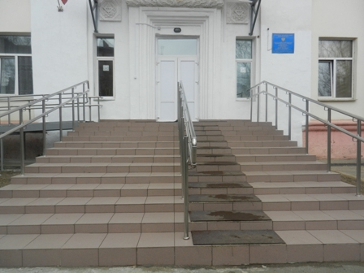

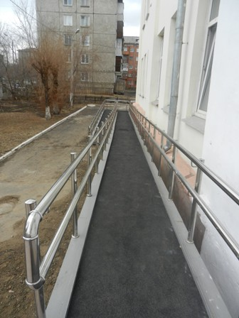

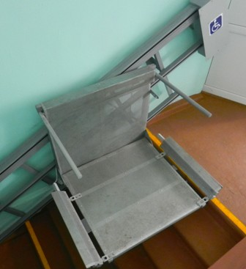

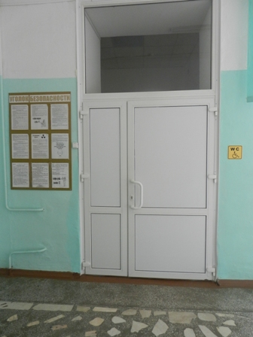

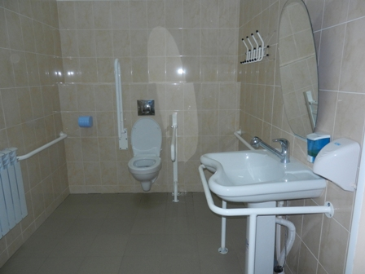

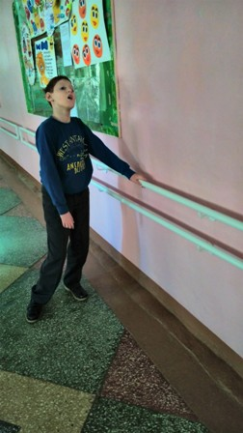

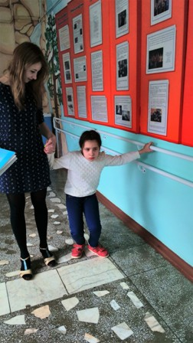

Также было приобретено специализированное оборудование, учебно-дидактические пособия в кабинет индивидуальных и групповых коррекционных занятий. Этот кабинет был специально оборудован на 1 этаже школы для удобства передвижения.

Теперь у учеников, которые ранее обучались только на дому из-за ограничений в возможности передвижения, появилась возможность посещать развивающие занятия с дефектологом, логопедом, психологом и в школе, среди своих сверстников.



